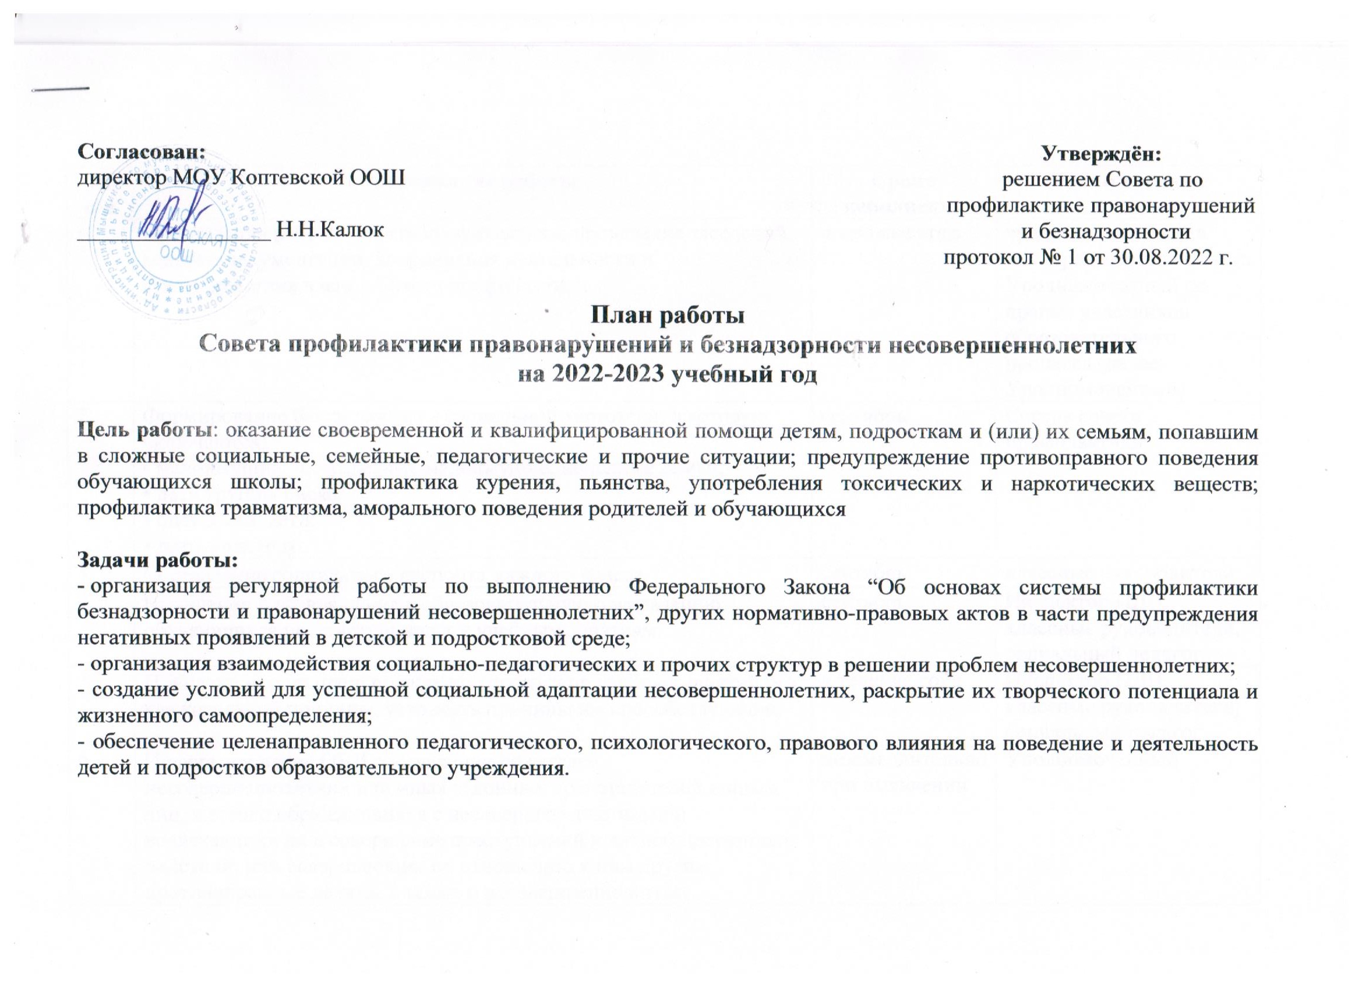
№  п/п | Содержание работы | Сроки исполнения | Ответственные
1 | Организация работы Совета профилактики, проведение заседаний, ведение документации, координация деятельности и взаимодействия членов Совета профилактики | в течение года | председатель Совета  зам. председателя Совета  Уполномоченный по правам участников образовательного процесса (далее: Уполномоченный)
2 | Формирование банка данных - социальной картотеки, в которую включаются:  • малоимущие, многодетные малоимущие, неполные семьи;  • дети группы риска;  • опекаемые дети;  • дети-инвалиды. | сентябрь | Состав совета профилактики
3 | Составление социального паспорта каждого класса | сентябрь | классные руководители
4 | Выявление и возвращение в образовательную организацию обучающихся не приступивших к учебным занятиям. | сентябрь | Инспектор ПДН, классные руководители, социальный педагог
5 | Принятие мер по предупреждению пропусков учебных занятий без уважительной причины, устранять причины им способствующие. | в течение года | Инспектор ПДН, классные руководители, социальный педагог
6 | Информирование ОВД о выявлении родителей несовершеннолетних или иных законных представителей и иных лиц, жестоко обращающихся с несовершеннолетними и вовлекающих их в совершение преступлений и антиобщественных действий, или совершающих по отношению к ним другие противоправные деяния, а также о несовершеннолетних, совершивших правонарушения или антиобщественные действия. | незамедлительно при выявлении | Уполномоченный
7 | Сбор, анализ и корректировка списка несовершеннолетних  детей группы риска, стоящих на различных видах профилактического учета | постоянно | Уполномоченный
8 | Подготовка, корректировка, уточнение списка семей, находящихся в социально-опасном положении | постоянно | Уполномоченный
9 | Индивидуальные беседы с учащимися, состоящими на внутришкольном учете и учете инспекции, с учениками, чьи семьи находятся в социально-опасном положении. | в течение года | члены Совета профилактики  классные руководители  педагог - психолог
10 | Посещение семей, состоящих на различных видах профилактического учета | в течение года | Уполномоченный  соц. педагог
11 | Организация досуга детей группы риска в каникулярное время | ноябрь  март  июнь | Уполномоченный  соц. педагог
12 | Проверка занятости детей и подростков группы риска в кружках и секциях | октябрь  февраль | Классные руководители
13 | Рейд в семьи, находящихся в социально-опасном положении и нуждающихся в государственной поддержке. | в течение года | Уполномоченный  соц. педагог  классные руководители
14 | Индивидуальные семейные консультации (с родителями учащихся, находящихся в социально-опасном положении). | по мере необходимости | Уполномоченный  соц. педагог
15 | Контроль за посещением уроков и поведением обучающихся в школе | постоянно | классные руководители
16 | Коррекция поведения несовершеннолетних детей группы риска | по мере необходимости | инспектор ПДН
17 | Вызов обучающихся и их родителей на заседания Совета профилактики | по мере необходимости | члены Совета профилактики  классные руководители
18 | Участие в работе районной выездной КДН и ПНД | по плану ТКДН и ЗП | члены Совета профилактики
19 | Координация работы с инспектором ПДН, постановка и снятие с учета обучающихся, семей | по мере необходимости | члены Совета профилактики
20 | Решение проблем во взаимоотношениях участников образовательного процесса. | по мере необходимости | члены Совета профилактики  классные руководители  педагог - психолог
21 | Работа по соблюдению прав детей, находящихся на опеке.  Обследование условий жизни опекаемых детей. | ноябрь | члены Совета профилактики  классные руководители  соц. педагог
22 | Профилактическая работа с обучающимися по докладным классных руководителей. | по мере необходимости | члены Совета профилактики
23 | Организация индивидуальной помощи неуспевающим, а также школьникам, которые совершили правонарушения. | по мере необходимости | члены Совета профилактики  классные руководители  педагог - психолог
24 | Посещение уроков с целью «Работа с несовершеннолетними детьми группы риска». | в течение года | зам. директора по УВР
25 | Проверка дневников учащихся. | 1 раз в месяц | зам. директора по УВР
26 | Заседание Совета по профилактике:  предварительные итоги четверти,  беседа с неуспевающими учащимися. | октябрь  декабрь  март  май | члены Совета профилактики  классные руководители
27 | Провести работу, направленную на формирование у обучающихся правил безопасного поведения в период каникул. | октябрь  декабрь  март  май | классные руководители
28 | Совместное заседание Совета по профилактике и МО классных руководителей по проблеме предотвращения грубых нарушений дисциплины в школе. | январь | члены Совета профилактики  классные руководители
29 | Проведение лекций, бесед на правовую тематику с обучающимися, их родителями | В течение учебного года | Сотрудники полиции  классные руководители
30 | Профилактика употребления ПАВ. Разработка стратегии формирования здорового образа жизни у обучающихся. | февраль | классные руководители
31 | Классное родительское собрание «Причины и профилактика самовольных уходов детей»  Родительское собрание на тему «Профилактика суицидального поведения в подростковой среде»  Лекция для родителей «Современные молодёжные неформальные объединения» | сентябрь  ноябрь  март | Классные руководители
32 | Педсовет-практикум «Педагогические ситуации». Как избежать беды (суицид). | апрель | члены Совета  участники образовательного процесса
33 | Разбор жалоб участников образовательного процесса, беседы, консультирование. | в течение года | члены Совета профилактики
34 | Анкетирование учащихся  9 классов о перспективах продолжения образования после окончания школы. | май | классный руководитель
35 | Трудоустройство детей летом. | май | уполномоченный  классный руководитель
36 | Контроль сроков исполнения решений Совета по профилактике безнадзорности и правонарушений несовершеннолетних | октябрь  декабрь  март  май | уполномоченный
37 | Проведение итогов работы Совета (анализ).  Заседание совета. Отчеты классных руководителей по индивидуальной работе с несовершеннолетними детьми группы риска и с семьями, находящимися в социально-опасном положении. Составление плана работы Совета на следующий год. | май | члены Совета профилактики  классные руководители

